СОВЕТ ДЕПУТАТОВ МУНИЦИПАЛЬНОГО ОБРАЗОВАНИЯ
ГАВРИЛОВСКИЙ СЕЛЬСОВЕТ САРАКТАШСКОГО РАЙОНА
ОРЕНБУРГСКОЙ ОБЛАСТИ
ТРЕТЬЕГО СОЗЫВА

РЕШЕНИЕ
Тринадцатого внеочередного заседания Совета депутатов
муниципального образования
Гавриловский сельсовет
третьего созыва

№ 40 от 18 октября 2016 года

Об утверждении Положения о гербе муниципального образования Гавриловский сельсовет Саракташского района Оренбургской области

В соответствии со статьей 9 Федерального Закона от 6 октября 2003 года № 131-ФЗ «Об общих принципах организации местного самоуправления в Российской Федерации», статьями 3, 21 Устава муниципального образования Гавриловский сельсовет Саракташского района Оренбургской области,

Совет депутатов сельсовета

Р Е Ш И Л:

1. Утвердить Положение о гербе муниципального образования Гавриловский сельсовет Саракташского района Оренбургской области согласно приложению № 1.
2. Утвердить рисунок герба муниципального образования Гавриловский сельсовет Саракташского района Оренбургской области (в многоцветном в виде гербового щита, многоцветном в виде коронованного гербового щита и одноцветном с использованием условной штриховки для обозначения цветов, вариантах (приложения 2, 3, 4, 5).
3. Поручить администрации муниципального образования Гавриловский сельсовет Саракташского района зарегистрировать официальный символ (Герб) муниципального образования Гавриловский сельсовет Саракташского района Оренбургской области в порядке, установленном законодательством Российской Федерации;
5. Контроль за исполнением данного решения возложить на постоянную комиссию Совета депутатов сельсовета по мандатным вопросам, вопросам местного самоуправления, законности, правопорядка (Белоус А.В.)

6. Настоящее решение вступает в силу со дня подписания и подлежит опубликованию путём размещения на официальном сайте администрации сельсовета.

И.о.председателя Совета депутатов
Гавриловский сельсовет Е.Ю. Бушмелева

И.о.главы Гавриловского сельсовета: Е.И. Варламова

Разослано: | Геральдический Совет при Президенте Российской Федерации, прокуратуре района, постоянной комиссии Совета депутатов сельсовета по мандатным вопросам, вопросам местного самоуправления, законности, правопорядка

Приложение № 1
к решению Совета депутатов сельсовета
от 18 октября 2016 года № 40

П О Л О Ж Е Н И Е
о гербе муниципального образования Гавриловский сельсовет
Саракташского района Оренбургской области

Настоящее Положение о гербе муниципального образования Гавриловский сельсовет Саракташского района Оренбургской области (далее – Положение) регулирует, устанавливает и закрепляет гербовую символику муниципального образования Гавриловский сельсовет Саракташского района Оренбургской области, его описание и порядок официального использования.

1. Общие положения

1.1. Герб муниципального образования Гавриловский сельсовет Саракташского района Оренбургской области (далее – герб Гавриловского сельсовета) составлен по правилам и соответствующим традициям геральдики, и отражает исторические, культурные, социально-экономические, национальные и иные местные традиции.
1.2. Положение о гербе Гавриловского сельсовета и рисунки герба Гавриловского сельсовета в многоцветном и одноцветном вариантах и текст описания хранятся в администрации Гавриловского сельсовета Саракташского района и доступны для ознакомления всем заинтересованным лицам.
1.3. Жители муниципального образования Гавриловский сельсовет Саракташского района, а также иные лица, находящиеся на территории муниципального образования Гавриловский сельсовет Саракташского района, обязаны уважать герб Гавриловского сельсовета.

2. Статус герба Гавриловского сельсовета

2.1. Герб Гавриловского сельсовета является официальным символом муниципального образования Гавриловский сельсовет Саракташского района.
2.2. Герб Гавриловского сельсовета подлежит внесению в Государственный геральдический регистр Российской Федерации.

3. Описание и обоснование символики герба Гавриловского сельсовета

3.1. Геральдическое описание герба Гавриловского сельсовета:
"В червленом поле серебряный вилообразный крест заполненный лазурью, обремененный лазуревой лилией и сопровождаемый вверху - тремя серебряными каплями (2 и 1), справа - серебряным ромбом с вогнутыми сторонами, слева - серебряной сияющей пятилучевой звездой".
Герб в соответствии с Методическими рекомендациями по разработке и использованию официальных символов муниципальных образований (Раздел 2, Глава VIII, п.п. 45-46), утвержденными геральдическим Советом при Президенте Российской Федерации 28.06.2006 года может воспроизводиться со статусной короной установленного образца.
3.2. Обоснование символики герба Гавриловского сельсовета:

Герб Гавриловского сельсовета представляет собой условную карту сельсовета, нарисованную геральдическими средствами. В южной части сельсовета река Чебенька протекает практически точно с севера на юг до впадения в Сакмару. На берегах реки Чебеньки компактно расположены: центр сельсовета село Гавриловка, деревня Булгаково (на правом берегу Чебеньки) и деревня Правда (на левом берегу Чебеньки). В северной части сельсовета в Чебеньку впадают несколько притоков (р. Казлаирка и несколько ручьев) образуя на карте характерный веерообразный рисунок, в этом районе расположена деревня Родники. В гербе Гавриловского сельсовета река Чебенька и ее притоки условно показаны в виде серебряного вилообразного креста. А расположенные по ее берегам населенные пункты обозначены следующим образом:
- Гавриловка – лазуревой лилией; село названо в честь садчика Гаврилы Ситникова, однако, в конечном итоге это имя восходит к архангелу Гавриилу, одним из атрибутов которого является лилия – непременный атрибут сцены Благовещения, на православных иконах лилия обычно изображается в руках архангела Гавриила;
- Булгаково – ромбом с вогнутыми сторонами, напоминающим карточную масть «бубны»; существует историческая легенда, что помещик Булгаков выиграл село у прежнего владельца – одного из придворных Екатерины II - в карты;
- Правда – лучистой звездой; звезда часто рассматривается как символ света истины на путях добродетели, что перекликается с названием деревни Правда; дополнительно пятиконечная звезда напоминает о созданной в 1919 году сельскохозяйственной коммуне «Правда», одной из первых в области; одним из главных символов коммунаров и эмблемой международной солидарности трудящися также была звезда;
- Родники – тремя серебряными каплями воды; именно благодаря родникам с чистой «серебряной» водой возникло поселение Родники.
Красный цвет щита напоминает о колхозе «Правда», который в прошлом объединял почти все земли Гавриловского сельсовета. Синий цвет говорит о красоте природы и водных ресурсах сельсовета.

4. Порядок воспроизведения герба Гавриловского сельсовета

4.1. Воспроизведение герба Гавриловского сельсовета, независимо от его размеров и техники исполнения, должно точно соответствовать геральдическому описанию, приведенному в п. 3.1. статьи 3 настоящего Положения.
Воспроизведение герба Гавриловского сельсовета допускается в многоцветном и одноцветном вариантах. Изображение герба Гавриловского сельсовета в одноцветной версии допускается с использованием условной штриховки для обозначения цветов.
Воспроизведение герба Гавриловского сельсовета, независимо от назначения и случая использования, допускается с дополнительным элементом (муниципальной короной) или без неё, в виде одного щита. Изображения герба как в виде одного щита, так и с муниципальной короной являются равнозначными, равноценными и равно приемлемыми во всех случаях официального использования.
Ответственность за искажение рисунка герба Гавриловского сельсовета, или изменений композиции или цветов, выходящее за пределы геральдически допустимого, несёт исполнитель допущенных искажений или изменений.

5. Порядок официального использования герба Гавриловского сельсовета

5.1. Герб Гавриловского сельсовета помещается:
- на фасадах зданий органов местного самоуправления, предприятий, учреждений и организаций, находящихся в муниципальной собственности;
- в залах заседаний органов местного самоуправления, рабочих кабинетах выборных должностных лиц местного самоуправления, предприятий, учреждений и организаций, находящихся в муниципальной собственности;
- на указателях при въезде на территорию Саракташского района.
5.2. Герб Гавриловского сельсовета помещается на бланках:
- главы муниципального образования Гавриловский сельсовет Саракташского района, иных выборных и назначаемых должностных лиц местного самоуправления;
- представительного и иных органов местного самоуправления;
- руководителей предприятий, учреждений и организаций, находящихся в муниципальной собственности;
- нормативных правовых актов органов местного самоуправления и должностных лиц местного самоуправления;
- на официальных изданиях органов местного самоуправления, предприятий, учреждений и организаций, находящихся в муниципальной собственности.

5.3. Герб Гавриловского сельсовета воспроизводится на удостоверениях:
- главы муниципального образования Гавриловский сельсовет Саракташского района;
- лиц, осуществляющих службу на должностях в органах местного самоуправления, муниципальных служащих, депутатов представительного органа местного самоуправления;
- членов иных органов местного самоуправления;
- служащих (работников) предприятий, учреждений и организаций, находящихся в муниципальной собственности.
Герб Гавриловского сельсовета помещается на печатях органов местного самоуправления, предприятий, учреждений и организаций, находящихся в муниципальной собственности.
5.4. Герб Гавриловского сельсовета может помещаться на:
- отличительных знаках, наградах главы муниципального образования Гавриловский сельсовет Саракташского района, представительного органа местного самоуправления;
- на транспортных средствах.
5.5. Допускается размещение герба Гавриловского сельсовета на:
- изданиях печатных средств массовой информации, официальном сайте района, краеведческих изданиях муниципального образования Гавриловский сельсовет Саракташского района;
- грамотах, приглашениях, визитных карточках должностных лиц органов местного самоуправления;
- а также использования его в качестве геральдической основы для изготовления знаков, эмблем, иной символики, оформления районных и других зрелищных мероприятий.
5.6. Порядок изготовления, использования, хранения и уничтожения бланков, печатей и иных носителей изображения герба Гавриловского сельсовета устанавливается постановлением администрации Гавриловского сельсовета Саракташского района
5.7. Порядок использования герба Гавриловского сельсовета предприятиями, учреждениями и организациями, не находящимися в муниципальной собственности, на рекламно-сувенирной продукции, упаковке и в наружной рекламе, а также физическими лицами строится на договорной основе с администрацией Гавриловского сельсовета Саракташского района.
5.8. Порядок размещения Государственного герба Российской Федерации, герба Оренбургской области, герба Саракташского района, герба Гавриловского сельсовета и иных гербов производится в соответствии с законодательством Российской Федерации и законодательством Оренбургской области, регулирующим правоотношения в сфере геральдического обеспечения.
При одновременном размещении гербов размер герба Гавриловского сельсовета не может превышать размеры Государственного герба Российской Федерации, герба Оренбургской области, гербов иных субъектов Российской Федерации, герба Саракташского района.
При одновременном размещении гербов высота размещения герба Гавриловского сельсовета не может превышать высоту размещения Государственного герба Российской Федерации, герба Оренбургской области, гербов иных субъектов Российской Федерации, герба Саракташского района.

6. Ответственность за нарушение настоящего Положения

6.1. Использование герба Гавриловского сельсовета с нарушением настоящего Положения, а также надругательство над гербом Гавриловского сельсовета влечет за собой ответственность в соответствии с законодательством Российской Федерации.

7. Заключительные положения

7.1. Внесение в состав (рисунок) герба Гавриловского сельсовета каких-либо внешних украшений допустимо лишь в соответствии с законодательством Российской Федерации. Эти изменения должны сопровождаться пересмотром статьи 3 настоящего Положения для отражения внесенных элементов в описание.
7.2. Все права на герб Гавриловского сельсовета принадлежат органам местного самоуправления муниципального образования Гавриловский сельсовет Саракташского района. Герб Гавриловского сельсовета с момента установления его Советом депутатов Гавриловского сельсовета в качестве официального символа Гавриловского сельсовета, согласно части 4 Гражданского кодекса Российской Федерации, авторским правом не охраняется.

Приложение № 2
к решению Совета депутатов района
от 18 октября 2016 года № 40

Многоцветный рисунок герба

Гавриловского сельсовета

(гербовый щит)

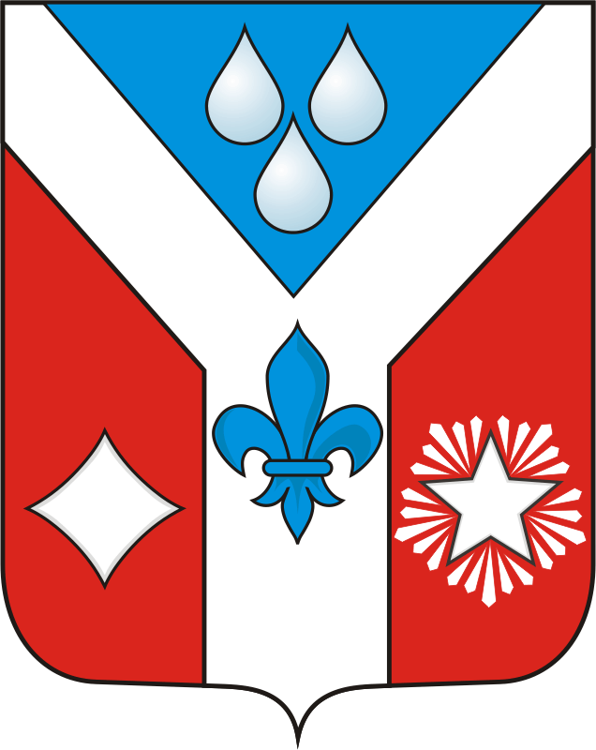

Приложение № 3
к решению Совета депутатов района
от 18 октября 2016 года № 40

Многоцветный рисунок герба

Гавриловского сельсовета

(коронованный щит)

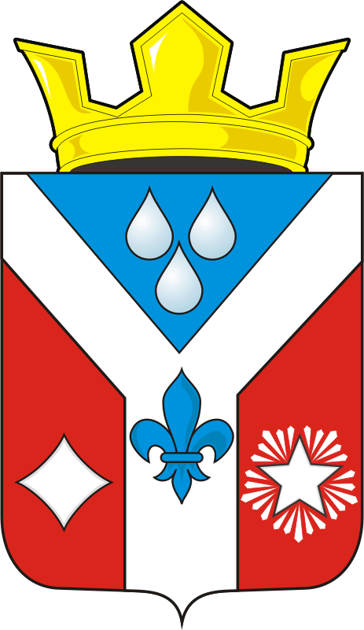

Приложение № 4
к решению Совета депутатов района
от 18 октября 2016 года № 40

Одноцветный контурный рисунок герба

Гавриловского сельсовета

(гербовый щит)

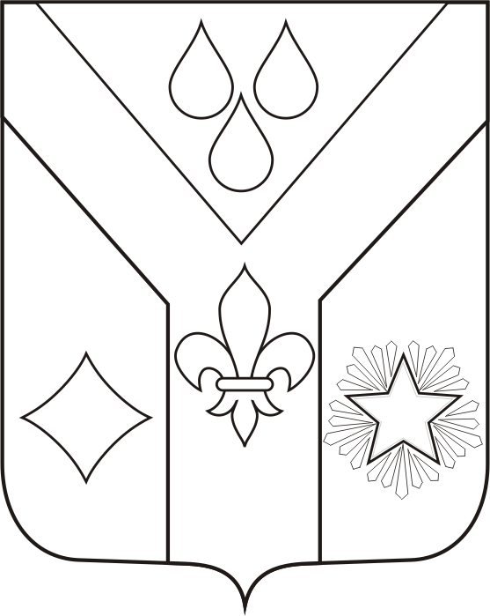

Приложение № 5
к решению Совета депутатов района
от 18 октября 2016 года № 40

Одноцветный контурный рисунок герба

Гавриловского сельсовета в условной геральдической шафировке

(гербовый щит)

